Предмет: обучение грамоте |  | Класс: 1 класс
Дата: 1 четверть 13 урок |  | ФИО учителя: Касаткина Т.Ю.
Тема УМК |  | 13. Умная страничка. Речь. Предложение. Слово. Слог. Ударение. (учебник стр30-31, пропись – стр 16)
Тема раздела  Тема подраздела |  | 1.Слушание и говорение  2.Чтение  3.Письмо  1.8 Составление рассказа на заданную тему  2.1 Использование видов чтения  2.5Формулирование вопросов и ответов  3.3 Составление плана текста
Сквозная тема |  | Все обо мне
Цели обучение из долгосрочного плана |  | 1.1.8.1 Составлять рассказ по сюжетной иллюстрации или по серии картинок  1.1.9.1 Выделять звуки в словах и различать их признаки (гласные ударные/  безударные; согласные твердые/мягкие, глухие/звонкие)  1.2.1.1 Читать схемы слов/предложений  1.3.4.1 Передавать информацию из прослушанных/прочитанных текстов при  помощи рисунка, схемы, знаков с помощью учителя
Цели урока  (Критерии успешности) |  | Все научатся составлять рассказ по сюжетной иллюстрации или по серии  картинок, выделять гласные звуки в словах и различать их признаки (ударный, безударный), составлять схемы предложений, передавать информацию из прослушанных текстов при помощи рисунка с помощью учителя  Большинство научатся составлять схемы предложений с помощью учителя,  передавать информацию из прослушанных текстов при помощи рисунка  самостоятельно.  Некоторые делить слова на слоги, ставить ударение.
Критерии оценивания |  | Определяет последовательность по сюжетным картинкам. Сопоставляет схемы предложений с сюжетными иллюстрациями
Языковые цели |  | Лексика и терминология: звук, схема, ударение, письменная речь, устная речь  Фразы: Составить рассказ по … Определи в словах звуки...Составьте схему предложения по…
Формирование ценностей |  | «Мәңгілік ел», сотрудничество, творчество, образование в течение всей жизни
Межпредметная связь |  | Художественный труд, самопознание
Предыдущие знания |  | Слог, ударный слог

Запланирован - ные периоды урока | Методы обучения | Деятельность учащихся | Методы оценивания | Способы дифференциации
Начало урока  10 мин  2 мин  3 мин  5 мин  Середина урока  20 мин | 1.Приветствие. Психологический настрой  Цель: создать позитивный настрой на урок  Громко прозвенел звонок,  Он позвал нас на урок.  Можем мы урок начать,  Будем рассуждать, писать.  Слушаем внимательно,  Работаем старательно. | Повторяют слова за учителем | « Три хлопка»
 | 2. Актуализация знаний и жизненного опыта учащихся.  Цель : проверить уровень знаний, полученных на предыдущих уроках  Расскажите о себе.  У вас есть друзья?  Какую речь вы используете при общении с друзьями?  Игра «Точно в цель»  Зеленый цвет – ошибок нет.  Красный цвет – другой ответ.  Что мы знаем о речи:  Из чего состоит наша речь?  А предложения?  Слова?  Какие бывают слоги?  Загадка о герое который будет помогать нам на уроке.  -В синей шляпе фантазер,  Ничего не знает он.  Хвастунишка и зазнайка.  Как зовут его.....(Незнайка)  Презентация (Приложение)  Кто такой Незнайка?  Что вы знаете об этом герое? | Отвечают на вопросы учителя.  Приводят примеры | Сигнальные карточки  «Три хлопка» | Темп
 | 3. Целеполагание.  Цель:определить тему урока  Друзья Незнайки – кто они?  1.Этот очень умный был ......(Знайка)  2. Другой – рисовать любил...(Тюбик)  3. Третий – музыкант великий (Гусля)  4. Четвертый – очень любил кушать, и других ребят послушать (Пончик)  5. Пятый с другом - мастера,  Работяги хоть куда (Винтик и Шпунтик)  6. А шестой - охотник важный,  С собакой Булькой он отважный..(Пулька)  7. Ну, а седьмой лечить всех любит,  микстурами поить нас будет..(Пилюлькин)  Работа в парах  Составление предложения по картинке. (У Незнайки много друзей)  Составление схемы к составленному предложению  Объяснение обозначение схемы предложения.  Почему в нашем предложении два слова обозначениы с большой буквы?  Сколько слов в нашем предложении?  Определите количество слогов в слове «Незнайка»  Используйте наши «волшебные молоточки» и определите ударный слог | Угадывают героев – друзей Незнайки  Обсуждают, составляют | Смайлики  Смайлики | Темп  По заданию
 | 4. Работа над новым материалом  Цель: Систематизировать знания учащихся по составлению схем предложений  Работа в группах.  (картинки и схемы в приложении)  Деление класса на 6 групп.  1-4 группа - картинка с изображением друга Незнайки (разные картинки) и схемы трех предложений, с помощью которых учащиеся будут составлять предложения по картинке  5-6 группы – составляют 3 предложения по картинке и три схемы к своим предложениям.  (Ответы учащихся после сигнала)  5. Динамическая пауза.  Цель: организовать активный отдых учащимся и смену деятельности  Весело шагать с друзьями,  И встречаться с чудесами.  Посмотрите влево, вправо  А вот и речка с переправой.  На носочках мы пойдем,  Через речку перейдем.  Впереди – зеленый луг.  Оглянись скорей вокруг!  Нужно руки нам поднять,  Чтобы солнышко достать.  Как отдохнули? Хорошо?  Поработаем еще…. | Работают в группах.  Повторяют движения за учителем | Смайлики  «Три хлопка»  «Три хлопка» | По заданию  Диалог  Темп  Темп
 | 6. Закрепление.  Цель : проверить уровень усвоения и понимания темы  Индивидуальная работа  Работа в прописях ( стр 16)  (интерактивная презентация) )  Задание 1 . Новый элемент. Анализ элемента и букв, имеющих данный элемент.  Задание2. Соединить одинаковые рубашки. Рубашку без пары – раскрасить.  Незнайка предлагает нам сыграть в  игру «Собери слова» (приложение)  Работа в группах  1.На столах лежат слоги. Вам необходимо из данных слогов составить 4 слова.  (молоток, очки, краски, собака)  Индивидуальная работа  2. Все дети выходят к доске со своим словом. Выполняют второй этап задания.  Определите, на какой слог падает в вашем слове ударение.  Диаграмма Керролл  (слова состоят из двух слогов – слова не состоят из двух слогов.  Ударение падает на первый слог – ударение не падает на первый слог)  Ответы учащихся, допустивших ошибки. | Прописывают новый элемент в воздухе по образцу.  Прописывают  Новый элемент в прописях  Работают в группах.  Определяют ударный слог в своем слове и находят свое место | Взаимопроверка  «Три хлопка»  «Три хлопка» | Диалог  Темп
 | 7.Повторение  Цель: проверить уровень знаний учащихся по пройденному материалу  Индивидуальная работа.  1.Пронумеруйте сюжетные картинки в правильной последовательности, и вы узнаете, какая история случилась с Незнайкой  2.Соедините схемы предложений с нужной картинкой.  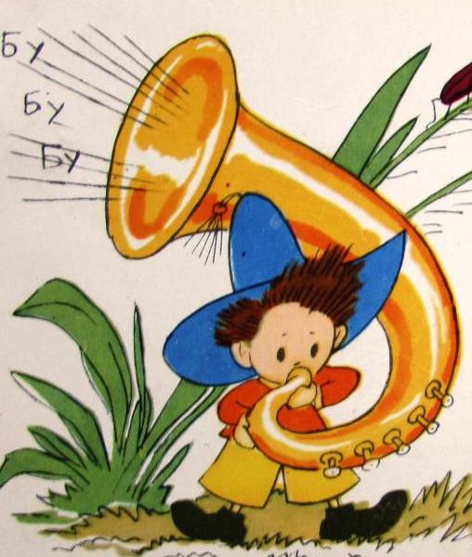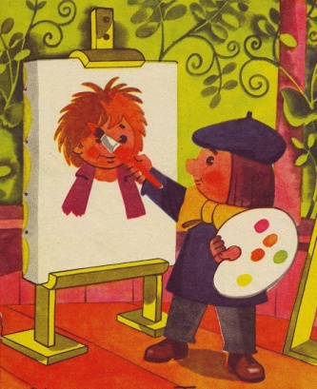 | Определяют последовательность  сюжетных картинок  Соединяют схемы предложений с подходящей картинкой | ФО  1.Определяет последовательность сюжетных картинок  Дескрипторы:  1.Верно определил сюжетную картинку №1  1.Верно определил сюжетную картинку №2  1.Верно определил сюжетную картинку №3  1.Верно определил сюжетную картинку №4  2. Сопоставляет схему предложения с нужной картинкой.  Дескрипторы:  1.Верно определил схему предложения для картинки №1  2.Верно определил схему предложения для картинки №2 | Темп
Конец урока  3 мин | Опрос – рефлексия.  Незнайка очень доволен вашей работой на уроке. Благодаря вам, он узнал много нового и интересного.  Над какой целью мы с вами сегодня работали?  Что понравилось?  О чем хотелось бы рассказать дома?  Какие трудности возникли при работе?  Оцените свою работу с помощью «лесенки успеха»  А Незнайка вам за хорошую работу дарит раскраски с изображением своих друзей. |  | Самооценивание  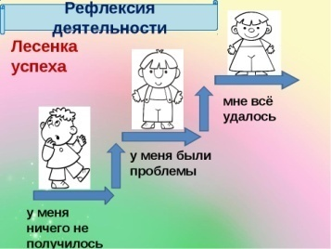

Рефлексия учителя по проведенному уроку
- Количество учащихся достигших и не достигших ЦО?

- Если не достигли, то почему?

- Какие отклонения были от плана урока, почему?

Общая оценка
Какие приемы и методы были наиболее эффективны для достижения цели обучения?
Что могло бы способствовать улучшению урока?
Чему нужно уделить внимание на следующих уроках (достижения и затруднения отдельных учеников, класса)?

